ΤΡΙΩΡΟ ΔΙΑΓΩΝΙΣΜΑ ΦΥΣΙΚΗΣ

ΤΑΞΗ Γ' ΛΥΚΕΙΟΥ

**Θέμα A**

Για τις ερωτήσεις πολλαπλής επιλογής Α1-Α4, να γράψετε στο φύλλο απαντήσεων τον αριθμό της ερώτησης και δεξιά απ’ αυτόν το γράμμα που αντιστοιχεί στη σωστή απάντηση.

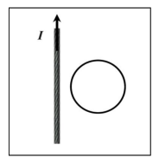Α1. Ο κυκλικός αγωγός του σχήματος βρίσκεται πάνω στο οριζόντιο επίπεδο και ο ευθύγραμμος αγωγός μεγάλου μήκους είναι τοποθετημένος στο ίδιο επίπεδο όπως φαίνεται στο σχήμα. Αν η ένταση του ρεύματος που διαρρέει τον ευθύγραμμο αγωγό μειώνεται γραμμικά σε σχέση με το χρόνο, τότε στον κυκλικό αγωγό:

α. δεν εμφανίζεται επαγωγικό ρεύμα

β. εμφανίζεται επαγωγικό ρεύμα με φορά αντίθετη από αυτή των δεικτών του ρολογιού.

γ. εμφανίζεται εναλλασσόμενο επαγωγικό ρεύμα

δ. εμφανίζεται επαγωγικό ρεύμα με τη φορά των δεικτών του ρολογιού.

Μονάδες 5

Α2. Ηλεκτρομαγνητικό κύμα διαδίδεται στο κενό με ταχύτητα $c=3∙{10}^{8}m/s$ και η ένταση του μαγνητικού πεδίου μηδενίζεται ${10}^{15 }φορές ανά δευτερόλεπτο.$ Το μήκος κύματός του είναι:

α. λ=300nm β. λ=600nm γ. λ=900nm δ. λ=1200nm

Μονάδες 5

Α3. Μέλαν σώμα εκπέμπει ηλεκτρομαγνητική ακτινοβολία κυρίως στην περιοχή του υπέρυθρου. Αν αυξήσουμε τη θερμοκρασία του σε 6000Κ , τότε το μεγαλύτερο μέρος της ενέργειας που εκπέμπει είναι στην περιοχή:

α. του ορατού β. του υπέρυθρου γ. των ακτίνων γ δ. των ακτίνων Χ

Μονάδες 5

A3. Σε μια φθίνουσα μηχανική ταλάντωση, ο ρυθμός με τον οποίο μειώνεται το πλάτος:

α. εξαρτάται από την περίοδο της ταλάντωσης

β. εξαρτάται από τη σταθερά απόσβεσης b

γ. εξαρτάται από τη σταθερά επαναφοράς της ταλάντωσης

δ. εξαρτάται από την κυκλική συχνότητα της ταλάντωσης

Μονάδες 5

Α4. Ένας ομογενής δίσκος κυλίεται σε οριζόντιο επίπεδο και το κέντρο μάζας του επιταχύνεται. Το ανώτερο σημείο του δίσκου έχει ρυθμό μεταβολής του μέτρου της γραμμικής του ταχύτητας που είναι ίσος με:

α. την κεντρομόλο επιτάχυνσή του

β. μηδέν

γ. την επιτάχυνση του κέντρου μάζας του δίσκου

δ. το διπλάσιο της επιτάχυνσης του κέντρου μάζας του δίσκου

Μονάδες 5

Α5. Για την ερώτηση Α5 να γράψετε στο φύλλο απαντήσεών σας το γράμμα που αντι­στοιχεί σε κάθε μία από τις παρακάτω προτάσεις και, δεξιά από αυτό, το γράμμα Σ, αν είναι σωστή, ή το γράμμα Λ, αν είναι λανθασμένη.

α. Ο διαχωρισμός των ισοτόπων ενός στοιχείου γίνεται συνήθως με την αξιοποίηση του φαινομένου Compton.

β. Σώμα εκτελεί απλή αρμονική ταλάντωση πλάτους Α. Η μεταβολή της ορμής του από τη θέση x=0 έως τη θέση x=A/2 είναι ίση με τη μεταβολή της ορμής του από τη θέση x=A/2 έως τη θέση x=A.

γ. Ο συντελεστής αυτεπαγωγής ενός πηνίου εξαρτάται και από το εμβαδόν της σπείρας του πηνίου.

δ. Για την εναλλασσόμενη τάση που εφαρμόζουμε στα άκρα ενός αντιστάτη με αντίσταση R και για την ένταση του ρεύματος που τον διαρρέει, ισχύει ότι όταν η τάση παίρνει θετικές τιμές η ένταση του ρεύματος παίρνει αρνητικές τιμές και αντίστροφα.

ε. Η υπόθεση de Broglie επαληθεύτηκε από το πείραμα των Davisson και Germer.

Μονάδες 1x5

**Θέμα B**

Β1. Φωτόνιο μήκους κύματος λ προσπίπτει σε ακίνητο ελεύθερο ηλεκτρόνιο. Η μέγιστη κινητική ενέργεια που αποκτά το ηλεκτρόνιο μετά την κρούση ισούται με

Kmax , όπου λc είναι το μήκος κύματος Compton. Τότε, ο λόγος $\frac{λ}{λ_{c}}$ του μήκους κύματος λ του φωτονίου προς το μήκος κύματος Compton θα είναι ίσος με:



Να επιλέξετε τη σωστή απάντηση. Μονάδες 2

Να δικαιολογήσετε την απάντησή σας. Μονάδες 6

|  |  |
| --- | --- |
| B2. | Το σώμα μάζας m1=m κινείται με ταχύτητα υ σε λείο οριζόντιο επίπεδο και συγκρούεται χωρίς απώλειες ενέργειας με το ελεύθερο του ελατηρίου σταθεράς k, που είναι δεμένο στο σώμα μάζας m2=2m. Το σώμα m2 είναι αρχικά ακίνητο.  Ι. Η μέγιστη συσπείρωση του ελατηρίου είναι ίση με:  α. $x=υ\sqrt{\frac{2m}{3k}}$ β. $x=\frac{υ}{2}\sqrt{\frac{7m}{k}}$ γ. $x=\frac{υ}{3}\sqrt{\frac{5m}{k}}$ |
|  | Να επιλέξετε τη σωστή απάντηση. Μονάδες 1  Να δικαιολογήσετε την απάντησή σας. Μονάδες 4 |
|  | ΙΙ. Οι ταχύτητες των δύο σωμάτων, όταν το ελατήριο θα έχει αποκτήσει πάλι το φυσικό του μήκος, θα είναι ίσες με:  α. $υ_{1=- \frac{υ}{3}}$ $υ_{2=\frac{2υ}{3}}$ β. $υ_{1=- \frac{υ}{2}}$ $υ_{2=\frac{υ}{3}}$ γ. $υ_{1=- \frac{3υ}{4}}$ $υ_{2=\frac{5υ}{4}}$ Να επιλέξετε τη σωστή απάντηση. Μονάδες 1  Να δικαιολογήσετε την απάντησή σας. Μονάδες 3 |

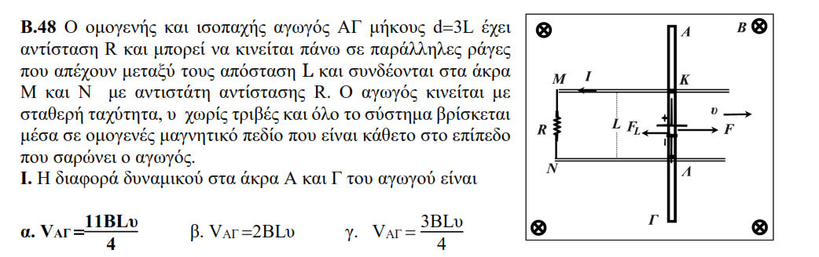Β3.

Ομογενής και ισοπαχύς αγωγός ΑΓ μήκους d=3L έχει αντίσταση R και μπορεί να κινείται πάνω σε παράλληλες ράγες που απέχουν μεταξύ τους απόσταση L. Οι ράγες συνδέονται στα άκρα Μ και Ν με αντιστάτη που εμφανίζει αντίσταση R. Ο αγωγός κινείται με σταθερή ταχύτητα υ χωρίς τριβές. Όλο το σύστημα βρίσκεται μέσα σε ομογενές μαγνητικό πεδίο που είναι κάθετο στο επίπεδο που σαρώνει ο αγωγός. Η διαφορά δυναμικού στα άκρα Α και Γ του αγωγού είναι ίση με:

α. VΑΓ= β. VΑΓ= γ. VΑΓ=

Να επιλέξετε τη σωστή απάντηση Μονάδες 2

Να δικαιολογήσετε την επιλογή σας Μονάδες 6**Θέμα Γ**

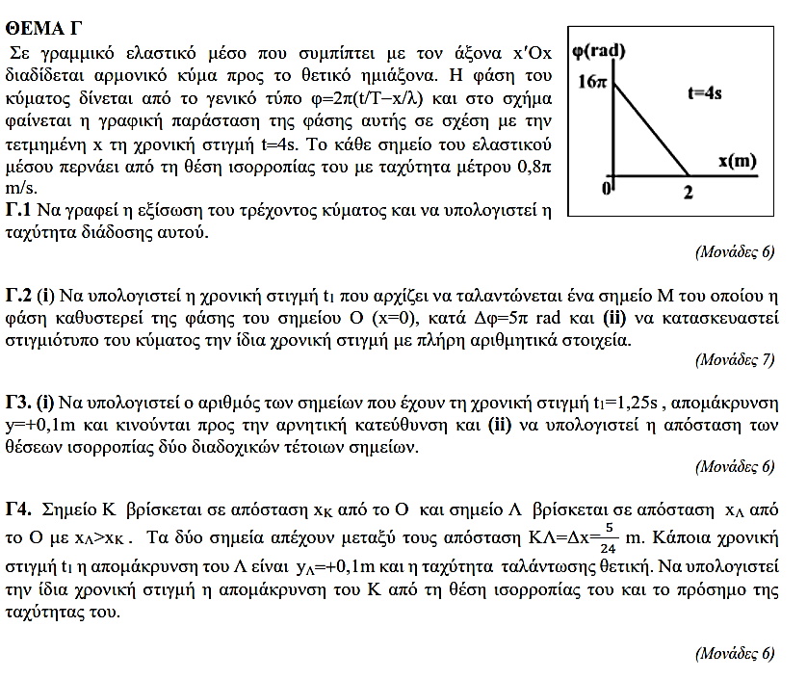

Αρμονικό κύμα διαδίδεται προς το θετικό ημιάξονα σε γραμμικό ελαστικό μέσο που συμπίπτει με τον άξονα x’Ox. Στο σχήμα παριστάνεται η φάση του κύματος σε σχέση την τετμημένη x κατά τη χρονική στιγμή t=4s. Το κάθε σημείο του ελαστικού μέσου περνάει από τη θέση ισορροπίας του με ταχύτητα μέτρου 0,8π m/s.

Γ1. Να γράψετε την εξίσωση του τρέχοντος κύματος (4 μον.) και να υπολογίσετε την ταχύτητα διάδοσής του (2 μον.).

(Μονάδες: 6)

Γ2. Να υπολογίσετε τη χρονική στιγμή t1 κατά την οποία αρχίζει να ταλαντώνεται ένα σημείο Μ του οποίου η φάση καθυστερεί της φάσης του σημείου Ο (x=0) κατά Δφ=5π rad (3 μον.) και να σχεδιάσετε στιγμιότυπο του κύματος την ίδια χρονική στιγμή με πλήρη αριθμητικά στοιχεία (4 μον.).

(Μονάδες: 7)

Γ3. Να υπολογίσετε τον αριθμό των σημείων τα οποία τη χρονική στιγμή t=1,25s έχουν απομάκρυνση από τη θέση ισορροπίας ίση με y=+0,1 m και κινούνται προς την αρνητική κατεύθυνση (3 μον.) και να υπολογίσετε την απόσταση μεταξύ των θέσεων ισορροπίας δύο διαδοχικών τέτοιων σημείων. (3 μον.)

(Μονάδες: 6)

Γ4. Σημείο Κ βρίσκεται σε απόσταση xK από το σημείο Ο και το σημείο Λ βρίσκεται σε απόσταση xΛ από το Ο με xΛ>xK. Τα δύο σημεία απέχουν μεταξύ τους απόσταση ΚΛ=Δx= $\frac{5}{24}m$. Κάποια χρονική στιγμή t1 η απομάκρυνση του Λ από τη θέση ισορροπίας του είναι yΛ=+0,1m και η ταχύτητα ταλάντωσής του είναι θετική. Για την ίδια χρονική στιγμή t­1 να υπολογίσετε την απομάκρυνση του Κ από τη θέση ισορροπίας του (5 μον.) και το πρόσημο της ταχύτητάς του (1 μον.).

(Μονάδες: 6)

**ΘΕΜΑ Δ**

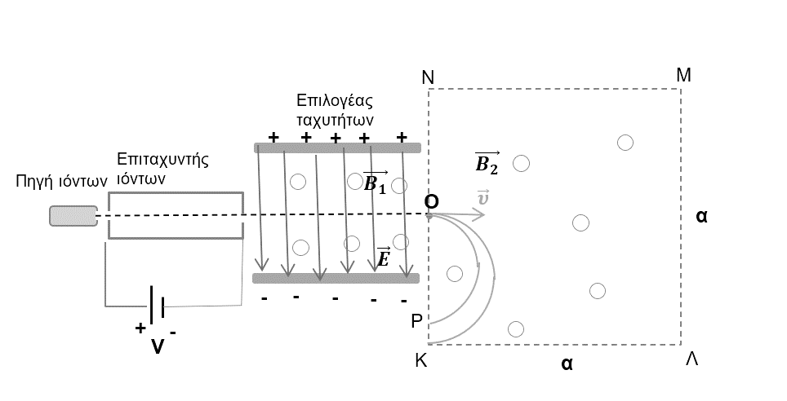

Στο σχήμα απεικονίζεται μια διάταξη φασματογράφου μάζας που περιλαμβάνει: πηγή μονοσθενών θετικών ιόντων, επιταχυντή τάσης V, επιλογέα ταχυτήτων με ένταση του ομογενούς ηλεκτρικού πεδίου του πυκνωτή $\vec{Ε}$, που μπορούμε να την μεταβάλλουμε, μεταβάλλοντας την τάση του πυκνωτή ($Ε=\frac{V_{πυκν.}}{l)})$ και ομογενούς μαγνητικού πεδίου $\vec{Β_{1}}$ με δυναμικές γραμμές κάθετες στο $\vec{Ε}$ και ομογενές μαγνητικό πεδίο $\vec{Β_{2}}$ ίσου μέτρου με το $\vec{Β_{1}}$, τετραγωνικής διατομής πλευράς α.

Τα ισότοπα ιόντα φορτίου q και μαζών m1 και m2  επιταχύνονται από την ηρεμία στον επιταχυντή μετά την έξοδό τους από την πηγή ιόντων, κατόπιν εισέρχονται στον επιλογέα κάθετα στις δυναμικές γραμμές των πεδίων $\vec{Ε}$ και $\vec{Β_{1}}$, από όπου εξέρχονται τα βαρύτερα από το μέσο Ο της πλευράς ΚΝ και εισερχόμενα στο $\vec{Β_{2}}$ διαγράφουν ημικυκλικές τροχιές και πέφτουν στο σημείο Κ ενός ευαίσθητου φιλμ αφήνοντας τα ίχνη τους.

Μεταβάλλουμε την ένταση του ηλεκτρικού πεδίου του επιλογέα στην τιμή Ε’, έτσι ώστε να βγαίνουν από τον επιλογέα τα ελαφρύτερα ιόντα που έχουν επιταχυνθεί με την ίδια τάση V και διαγράφοντας ημικυκλικές τροχιές, προσπίπτουν στο σημείο Ρ του φιλμ.

Δίνονται: $α=0,24m, q=1,6∙{10}^{-19}C, m_{1}=8∙{10}^{-27}kg,$ $m_{2}=9,6∙{10}^{-27}kg,$

$Ε=100\frac{V}{m} .$ Για τις πράξεις, θεωρήστε ότι: $\sqrt{1,2}=1,1$

Δ1. Βρείτε τη φορά των μαγνητικών πεδίων Β1 και Β2 καθώς και τα μέτρα τους.

Δ2. Υπολογίστε την τάση V και την ένταση Ε’.

Δ3. Υπολογίστε την απόσταση των ιχνών των ισοτόπων στο φιλμ ΚΡ.

Δ4. Υπολογίστε τη διαφορά χρόνου κίνησης των ιόντων στο μαγνητικό πεδίο Β2.

Δ5. Αν καταργήσουμε τα πεδία Ε και Β1 του επιλογέα ταχυτήτων και τα ισότοπα επιταχύνονταν από τον επιταχυντή σε τάση V’ από την ηρεμία, υπολογίστε την ελάχιστη τιμή της τάσης V’, ώστε τα ισότοπα μαζών m1 και m2 να εξέρχονται από την πλευρά ΛΜ. (Μονάδες: 5Χ5=25)

**Καλή επιτυχία!**